

 

ROTINA DO BERCÁRIO

QUARTA-FEIRA 14-10-2020

**HORA DA CANÇÃO**

* Iniciar a aula com a música: Eu sou criança. (Vídeo no blog)
* Momento da atividade: Números e quantidades. (Vídeo no blog)

Momento de higienização. (Troca de fraldas**)**

 Hora do lanche 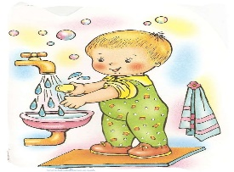Escovação e higienização  Soninho Momento da higienização

* Momento de brincadeira: Gelo, gelinho. (Vídeo no blog).

Saída.